"Ақтоғай ауданының білім бөлімі" мемлекеттік мекемесінің мемлекеттік қызмет регламенттерін бекіту туралы
Күшін жойған
Павлодар облысы Ақтоғай аудандық әкімдігінің 2012 жылғы 11 желтоқсандағы N 337 қаулысы. Павлодар облысының Әділет департаментінде 2013 жылғы 14 қаңтарда N 3335 тіркелді. Күші жойылды - Павлодар облысы Ақтоғай аудандық әкімдігінің 2013 жылғы 20 маусымдағы N 142 қаулысымен
Ескерту. Күші жойылды - Павлодар облысы Ақтоғай аудандық әкімдігінің 20.06.2013 N 142 қаулысымен.
РҚАО ескертпесі:
Мәтінде авторлық орфография және пунктуация сақталған.
Қазақстан Республикасының 2001 жылғы 23 қаңтардағы "Қазақстан Республикасында жергілікті мемлекеттік басқару және өзін-өзі басқару туралы" Заңының 37-бабына, Қазақстан Республикасының 2000 жылғы 27 қарашадағы "Әкімшілік рәсімдер туралы" Заңының 9-1 бабының 4-тармағына, Қазақстан Республикасы Үкіметінің 2010 жылғы 20 шілдедегі N 745 "Жеке және заңды тұлғаларға көрсетілетін мемлекеттік қызметтердің тізімін бекіту туралы" қаулысына, Қазақстан Республикасы Үкіметінің 2012 жылғы 31 тамыздағы N 1119 "Қазақстан Республикасы Білім және ғылым министрлігі, жергілікті атқарушы органдар көрсететін білім және ғылым саласындағы мемлекеттік қызмет стандарттарын бекіту туралы" Қаулысына сәйкес, мемлекеттік қызметті сапалы көрсету мақсатында, Ақтоғай ауданының әкімдігі ҚАУЛЫ ЕТЕДІ:
1. Қоса берілген:
1) "Жетімдерді, ата-анасының қамқорлығынсыз қалған балаларды әлеуметтік қамсыздандыруға арналған құжаттарды ресімдеу" мемлекеттік қызмет регламенті;
2) "Кәмелетке толмағандарға меншік құқығында тиесілі мүлікпен мәмілелерді ресімдеу үшін қорғаншылық немесе қамқоршылық жөніндегі функцияларды жүзеге асыратын органдардың анықтамаларын беру" мемлекеттік қызмет регламенті;
3) "Зейнетақы қорларына, банктерге кәмелетке толмағандардың салымдарына иелік ету үшін, Қазақстан Республикасы Ішкі істер министрлігі Жол полициясы комитетінің аумақтық бөлімшелеріне кәмелетке толмаған балаларға мұраны ресімдеу үшін анықтамалар беру" мемлекеттік қызмет регламенті;
4) "Мектепке дейінгі балалар ұйымдарына жіберу үшін мектепке дейінгі (7 жасқа дейін) жастағы балаларды кезекке қою" мемлекеттік қызмет регламенті;
5) "Қорғаншылық және қамқоршылық жөнінде анықтама беру" мемлекеттік қызмет регламенті бекітілсін.
2. Осы қаулының орындалуын бақылау жетекшілік ететін аудан әкімінің орынбасарына жүктелсін.
3. Осы қаулы алғашқы ресми жарияланған күнінен бастап күнтізбелік он күн өткен соң қолданысқа енгізіледі.
Аудан әкімі Ж. Қожанов
Павлодар облысы Ақтоғай ауданы
әкімдігінің 2012 жылғы 11
желтоқсандағы N 337 қаулысымен
бекітілді
"Жетімдерді, ата-анасының қамқорлығынсыз қалған балаларды
әлеуметтік қамсыздандыруға арналған құжаттарды ресімдеу"
мемлекеттiк қызмет көрсету регламенті
1. Жалпы ережелер
1. Мемлекеттiк қызметтiң атауы: "Жетімдерді, ата-анасының қамқорлығынсыз қалған балаларды әлеуметтік қамсыздандыруға арналған құжаттарды ресімдеу".
2. Көрсетiлетiн мемлекеттiк қызметтiң нысаны: автоматтандырылмаған.
3. Мемлекеттiк қызмет Қазақстан Республикасы Үкіметінің 2012 жылғы 31 тамыздағы N 1119 Қаулысымен бекiтiлген "Жетімдерді, ата-анасының қамқорлығынсыз қалған балаларды әлеуметтік қамсыздандыруға арналған құжаттарды ресімдеу" стандарты негiзiнде жүзеге асырылады (бұдан әрi - Стандарт).
4. Мемлекеттік қызмет "Ақтоғай ауданының білім бөлімі бөлімі" мемлекеттік мекемесімен (бұдан әрі – Уәкілетті орган) ұсынылады, Павлодар облысы, Ақтоғай ауылы, Әлін көшесі, 97, телефон (8-718-41) 21-5-97, жұмыс уақыты сағат 9.00-ден 18.30-ге дейiн, 13.00-ден 14.30-ге дейiн түскi үзiлiспен, демалыс күндерi – сенбi, жексенбi және мерекелік күндері, электрондық пошта мекен-жайы aktogairoo3@mail.ru, қабылдау алдын ала жазылусыз және жеделдетіп қызмет көрсетусіз кезек күту тәртібімен жүзеге асырылады.
5. Мемлекеттік қызмет көрсетудің нәтижесі стандартқа 2-қосымшаға сәйкес ата-анасының қамқорлығынсыз қалған кәмелетке толмаған балаларға қорғаншылық (қамқоршылық) белгілеу туралы анықтама (бұдан әрі – анықтама) беру не қызмет көрсетуден бас тартудың дәлелді жауабын ұсыну болып табылады.
6. Мемлекеттік қызмет жеке тұлғаларға (бұдан әрі – Тұтынушылар) көрсетіледі.
7. Мемлекеттік қызмет көрсетудің мерзімдері мемлекеттік қызметті алушы стандарттың 11-тармағында айқындалған қажетті құжаттарды тапсырған сәттен бастап күнтізбелік отыз күнді (құжаттарды қабылдаған күн және берген күн мемлекеттiк қызмет көрсету мерзiмiне кiрмейдi) құрайды;
Өтiнiш берген күнi сол жерде көрсетiлетiн мемлекеттiк қызметтi алуға дейiн күту уақытының барынша ұзақтығы 20 минуттан аспайды;
Өтiнiш берген күнi сол жерде мемлекеттік қызметті алушыға көрсетiлетiн қызмет көрсету уақытының барынша ұзақтығы 20 минуттан аспайды.
8. Мемлекеттік қызмет тегін көрсетіледі.
2. Мемлекеттiк қызмет көрсету барысында
iс-әрекет (өзара iс-қимыл) тәртiбiн сипаттау
9. Берiлiп отырған мемлекеттiк қызметтi алу үшiн Тұтынушы Стандарттың 11-тармағында көрсетiлген құжаттарды тапсыруы қажет.
Барлық қажетті құжаттарды тапсырған кезде Тұтынушыға барлық құжаттарды алғаны туралы қолхат беріледі, онда мемлекеттік қызметті алатын күні көрсетіледі.
10. Мемлекеттiк қызметтi көрсетуден Стандарттың 16-тармағында көрсетiлген жағдайларда бас тартуы мүмкiн.
11. Ақпараттық қауiпсiздiк талаптары: тұтынушының құжаттарында көрсетiлген ақпараттың сақталуы, қорғалуы және құпиялығын қамтамасыз ету.
12. Мемлекеттiк қызмет көрсету үдерiсiне қатысатын құрылымдық-функционалдық бiрлiктер (бұдан әрi - бірлік):
Уәкілетті орган өтiнiш бiлдiрген кезде:
1) Уәкілетті органның маманы;
2) Уәкілетті органның бастығы.
13. Осы регламенттің 1 қосымшасына сәйкес орындалу мерзімін көрсете отырып, әрбір бірліктінің қарапайым реттілігі мен әкімшілік іс-әрекет (рәсімі) әрекеттестігінің мәтіндік кестелік сипаттамасы белгіленген.
14. Осы регламенттің 2 қосымшасында бірлік және мемлекеттік қызмет көрсету кезінде әкімшілік іс-әрекеттің логикалық реттілігінің өзара байланысы кестесі сипатталған.
3. Мемлекеттiк қызмет көрсететiн
лауазымды тұлғалардың жауапкершiлiгi
15. Мемлекеттiк қызмет көрсетудiң тәртiбiн бұзғаны үшiн лауазымды тұлғаларға Қазақстан Республикасының Заңдарымен белгiленген жауапкершiлiк жүктеледі.
2012 жылғы 11 желтоқсандағы N 337
"Жетімдерді, ата-анасының қамқорлығынсыз
қалған балаларды әлеуметтік қамсыздандыруға
арналған құжаттарды ресімдеу"
мемлекеттік қызмет Регламентіне
1-қосымша
1-Кесте. Құрылымдық-функционалдық бiрлiктерi
iс-әрекеттерiнiң сипаттамасы
Негiзгi үдерістiң (жұмыс барысының, ағымның) iс-әрекетi
1 | Іс-әрекеттің N (жұмыс ағымы, жолы) | 1 | 2 | 3 | 4 | 5
2 | Бірліктін атауы | Уәкілетті органның бас маманы | Уәкілетті органның бастығы | Уәкілетті органның бас маманы | Уәкілетті органның бастығы | Уәкілетті органның бас маманы
3 | Iс-әрекеттер (үдерiстiң, рәсімнің, операцияның) атауы және олардың сипаттамасы | Ұсынған құжаттарды қабылдау және тiркеу | Құжаттарды қарастыру | Хабарламаны немесе бас тарту себептерi көрсетiлген жауаптың жобасын дайындау | Хабарламаны немесе бас тарту себептерi көрсетiлген жауаптың жобасын қарастыру | Журналда тіркеу
4 | Аяқталу нысаны (мәлiметтер, құжат, ұйымдастырушы-иеленушi шешiмдер) | Құжаттарды қабылдағаны туралы талон | Резолюция | Хабарламаны немесе бас тарту себептерi көрсетiлген жауаптың жобасы | Хабарлама немесе бас тарту себептері көрсетілген жауапқа қол қою | Анықтама немесе бас тарту себептері көрсетілген жауап беру
5 | Орындау уақыттары | 20 минуттан артық емес | 1 күнтізбелік күні | 22 күнтізбелік күні | 5 күнтізбелік күні | 20 минуттан артық емес
6 | Келесi iс-әрекеттiң нөмірi | 2-баған | 3-баған | 4-баған | 5-баған
2012 жылғы 11 желтоқсандағы N 337
"Жетімдерді, ата-анасының қамқорлығынсыз
қалған балаларды әлеуметтік қамсыздандыруға
арналған құжаттарды ресімдеу"
мемлекеттік қызмет Регламентіне
2-қосымша
Мемлекеттiк қызметтi көрсету сызбанұсқасы
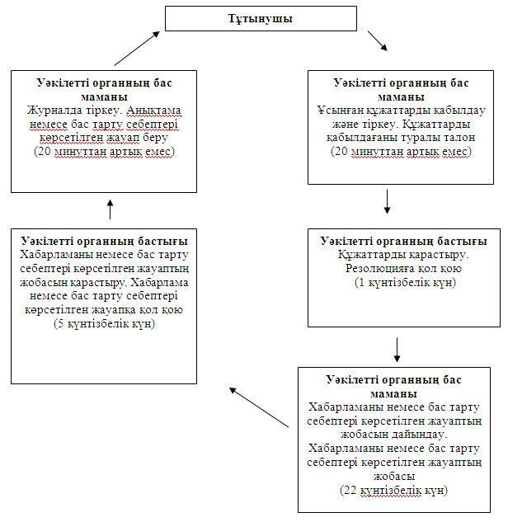
Павлодар облысы Ақтоғай ауданы
әкімдігінің 2012 жылғы 11
желтоқсандағы N 337 қаулысымен
бекітілді
"Кәмелетке толмағандарға меншік құқығында тиесілі мүлікпен
мәмілелерді ресімдеу үшін қорғаншылық немесе қамқоршылық
жөніндегі функцияларды жүзеге асыратын органдардың
анықтамаларын беру" мемлекеттiк қызмет көрсету регламенті
1. Жалпы ережелер
1. Мемлекеттiк қызметтiң атауы: "Кәмелетке толмағандарға меншік құқығында тиесілі мүлікпен мәмілелерді ресімдеу үшін қорғаншылық немесе қамқоршылық жөніндегі функцияларды жүзеге асыратын органдардың анықтамаларын беру".
2. Көрсетiлетiн мемлекеттiк қызметтiң нысаны: автоматтандырылмаған.
3. Мемлекеттiк қызмет Қазақстан Республикасы Үкіметінің 2012 жылғы 31 тамыздағы N 1119 Қаулысымен бекiтiлген "Кәмелетке толмағандарға меншік құқығында тиесілі мүлікпен мәмілелерді ресімдеу үшін қорғаншылық немесе қамқоршылық жөніндегі функцияларды жүзеге асыратын органдардың анықтамаларын беру" стандарты негiзiнде жүзеге асырылады (бұдан әрi - Стандарт).
4. Мемлекеттік қызмет "Ақтоғай ауданның білім бөлімі" мемлекеттік мекемесі, Павлодар облысы, Ақтоғай ауылы, Әлін көшесі, 97, телефоны (8-718-41)-21-5-97, жұмыс уақыты сағат 9.00-ден 18.30-ге дейiн, 13.00-ден 14.30-ге дейiн түскi үзiлiспен, демалыс күндерi – сенбi, жексенбi және мерекелік күндері, электрондық пошта мекенжайы aktogairoo3@mail.ru Республикалық мемлекеттік кәсіпорыны филиалының Павлодар облысы бойынша "Халыққа қызмет көрсету орталығы" Ақтоғай ауданының бөлімі (бұдан әрі - Орталық) арқылы негізде көрсетіледі, Павлодар облысы Ақтоғай ауылы, Абай көшесі, 72, телефон: (8-718-41) 22-1-65, жұмыс уақыты сағат 9.00-ден 19.00-ге дейін түскі үзіліссіз, демалыс күндері – жексенбі және мерекелік күндері, электрондық мекенжайы: aktogai.con@mail.ru, қабылдау "электронды" кезек күту тәртібімен жүзеге асырылады.
Шалғайдағы елді мекен тұрғындарына мемлекеттік қызметтердің қолжетімділігін қамтамасыз ету мақсатында мемлекеттік қызметтерді Жылжымалы Орталықтар арқылы көрсетуге жол беріледі.
5. Мемлекеттiк қызмет көрсету нәтижесi стандарттың 3-қосымшаға қорғаншылық және қамқоршылық жөніндегі қызметін жүзеге асыратын органдардың тұрғын үй иесі болып табылатындардың қозғалмайтын мүлік бөлу мәмілелер жасауға, кәмелетке толмағанға тиесілі тұрғын үй кепілдігімен несие ресімдеу үшін нотариалдық кеңсеге немесе банктерге қағаз тасымалдағышта анықтамалар (бұдан әрі – анықтама) беру.
6. Мемлекеттік қызмет жеке тұлғаларға (бұдан әрі – Тұтынушылар) көрсетіледі.
7. Мемлекеттiк қызмет көрсету мерзiмi Тұтынушы қажетті құжаттарды тапсырған сәттен бастап бес жұмыс күнді құрайды.
Қажетті құжаттарды тапсырған кезде кезекте күтудің рұқсат берiлген ең көп уақыты 20 минуттан аспайды.
Жүгінген күні мемлекеттік қызметті алушыға қызмет көрсетудің рұқсат берiлген ең көп уақыты 20 минуттан аспайды.
Анықтаманы немесе бас тарту туралы дәлелді жауапты алған кезде кезек күтудің рұқсат берiлген ең көп уақыты 20 минуттан аспайды.
8. Мемлекеттік қызмет тегін көрсетіледі.
2. Мемлекеттiк қызмет көрсету барысында
iс-әрекет (өзара iс-қимыл) тәртiбiн сипаттау
9. Берiлiп отырған мемлекеттiк қызметтi алу үшiн Тұтынушы Стандарттың 11-тармағында көрсетiлген құжаттарды тапсыруы қажет.
Барлық қажетті құжаттарды тапсырған кезде Тұтынушыға барлық құжаттарды алғаны туралы қолхат беріледі, онда сұраныстың нөмірі мен қабылданған күн, сұратылған мемлекеттік қызметтің түрі, қоса берілген құжаттардың саны мен атаулары құжаттарды беру күні (уақыты) мен орны, құжаттарды ресімдеуге өтінішті қабылдаған Орталық қызметкерінің тегі, аты, әкесінің аты, мемлекеттік қызметті алушының тегі, аты, әкесінің аты, оның байланыс деректері көрсетіледі.
10. Мемлекеттiк қызметтi көрсетуден Стандарттың 16-тармағында көрсетiлген жағдайларда бас тартуы мүмкiн.
11. Ақпараттық қауiпсiздiк талаптары: тұтынушының құжаттарында көрсетiлген ақпараттың сақталуы, қорғалуы және құпиялығын қамтамасыз ету.
12. Мемлекеттiк қызмет көрсету үдерiсiне қатысатын құрылымдық-функционалдық бiрлiктер (бұдан әрi - бірлік):
1) Уәкілетті органның маманы;
2) Уәкілетті органның бастығы.
13. Осы регламенттің 1 қосымшасында бірліктінің естігінің мәтіндік кестелік сипаттамасы белгіленген.
14. Осы регламенттің 2 қосымшасында бірлік және мемлекеттік қызмет көрсету кезінде әкімшілік іс-әрекеттің логикалық реттілігінің өзара байланысы кестесі сипатталған.
3. Мемлекеттiк қызмет көрсететiн
лауазымды тұлғалардың жауапкершiлiгi
15. Мемлекеттiк қызмет көрсетудiң тәртiбiн бұзғаны үшiн лауазымды тұлғаларға Қазақстан Республикасының Заңдарымен белгiленген жауапкершiлiк жүктеледі.
2012 жылғы 11 желтоқсандағы N 337
"Кәмелетке толмағандарға меншік
құқығында тиесілі мүлікпен мәмілелерді
ресімдеу үшін қорғаншылық немесе
қамқоршылық жөніндегі функцияларды жүзеге
асыратын органдардың анықтамаларын беру"
мемлекеттік қызмет Регламентіне
1-қосымша
Құрылымдық-функционалдық бiрлiктерi
iс-әрекеттерiнiң сипаттамасы
Негiзгi үдерiстiң (жұмыс барысының, ағымның) iс-әрекетi
1 | Іс-әрекеттің N (жұмыс ағымы, жолы) | 1 | 2 | 3 | 4 | 5
2 | Бірліктін атауы | Уәкілетті органның маманы | Уәкілетті органның бастығы | Уәкілетті органның маманы | Уәкілетті органның бастығы | Уәкілетті органның маманы
3 | Iс-әрекеттер (үдерiстiң, рәсімнің, операцияның) атауы және олардың сипаттамасы | Орталықтан түскен құжаттарды қабылдау және тiркеу | Құжаттарды қарастыру | Хабарламаны немесе бас тарту себептерi көрсетiлген жауаптың жобасын дайындау | Хабарламаны немесе бас тарту себептерi көрсетiлген жауаптың жобасын қарастыру | Журналда тіркеу
4 | Аяқталу нысаны (мәлiметтер, құжат, ұйымдастырушы-иеленушi шешiмдер) | Құжаттарды тіркеу | Резолюция | Хабарламаны немесе бас тарту себептерi көрсетiлген жауаптың жобасы | Хабарлама немесе бас тарту себептері көрсетілген жауапқа қол қою | Анықтаманы немесе бас тарту себептері көрсетілген жауапты Орталыққа жіберу
5 | Орындау уақыттары | 20 минуттан аспайды | 30 минуттан аспайды | 3 жұмыс күні | 30 минуттан аспайды | 20 минуттан аспайды
 |  | 1 жұмыс күні |  |  | 1 жұмыс күні
6 | Келесi iс-әрекеттiң нөмірi | 2-баған | 3-баған | 4-баған | 5-баған
2012 жылғы 11 желтоқсандағы N 337
"Кәмелетке толмағандарға меншік
құқығында тиесілі мүлікпен мәмілелерді
ресімдеу үшін қорғаншылық немесе
қамқоршылық жөніндегі функцияларды жүзеге
асыратын органдардың анықтамаларын беру"
мемлекеттік қызмет Регламентіне
2-қосымша
Мемлекеттiк қызметтi көрсету сызбанұсқасы
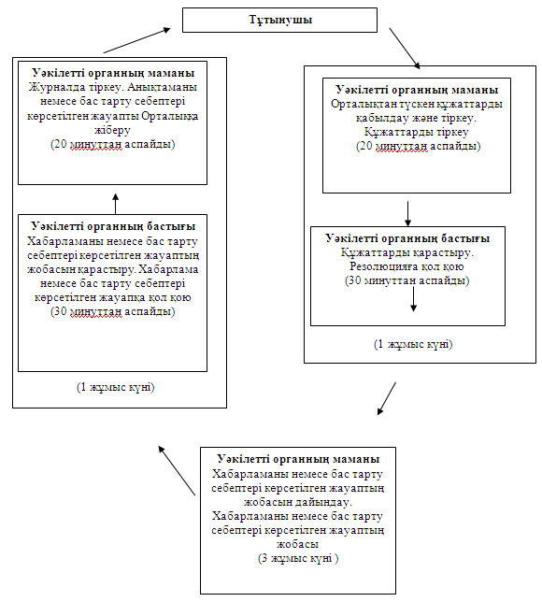
Павлодар облысы Ақтоғай ауданы
әкімдігінің 2012 жылғы 11
желтоқсандағы N 337 қаулысымен
бекітілді
"Зейнетақы қорларына, банктерге кәмелетке толмағандардың
салымдарына иелік ету үшін, Қазақстан Республикасы Ішкі
істер министрлігі Жол полициясы комитетінің аумақтық
бөлімшелеріне кәмелетке толмаған балаларға мұраны ресімдеу
үшін анықтамалар беру" мемлекеттiк қызмет көрсету регламенті
1. Жалпы ережелер
1. Мемлекеттiк қызметтiң атауы: "Зейнетақы қорларына, банктерге кәмелетке толмағандардың салымдарына иелік ету үшін, Қазақстан Республикасы Ішкі істер министрлігі Жол полициясы комитетінің аумақтық бөлімшелеріне кәмелетке толмаған балаларға мұраны ресімдеу үшін анықтамалар беру".
2. Көрсетiлетiн мемлекеттiк қызметтiң нысаны: автоматтандырылмаған.
3. Мемлекеттiк қызмет Қазақстан Республикасы Үкіметінің 2012 жылғы 31 тамыздағы N 1119 Қаулысымен бекiтiлген "Зейнетақы қорларына, банктерге кәмелетке толмағандардың салымдарына иелік ету үшін, Қазақстан Республикасы Ішкі істер министрлігі Жол полициясы комитетінің аумақтық бөлімшелеріне кәмелетке толмаған балаларға мұраны ресімдеу үшін анықтамалар беру " стандарты негiзiнде жүзеге асырылады (бұдан әрi - Стандарт).
4. Мемлекеттік қызмет "Ақтоғай ауданның білім бөлімі" мемлекеттік мекемесі, Павлодар облысы, Ақтоғай ауылы, Әлін көшесі, 97, телефоны (8-718-41)-21-5-97, жұмыс уақыты сағат 9.00-ден 18.30-ге дейiн, 13.00-ден 14.30-ге дейiн түскi үзiлiспен, демалыс күндерi – сенбi, жексенбi, электрондық пошта мекенжайы aktogairoo3@mail.ru. Ақтоғай ауданының Республикалық мемлекеттік мекемесінің филиалы "Павлодар облысының халыққа қызмет көрсету орталығы" (бұдан әрі - Орталық) арқылы ұсынылады, Павлодар облысы Ақтоғай ауылы, Абай көшесі, 72 үй, телефон (8-718-41) 22-1-65, жұмыс кестесі сағат 9.00-ден 19.00-ге дейін түскі үзіліссіз, демалыс күні – жексенбі; электрондық мекенжайы: aktogai.con@mail.ru. Қабылдау "электронды" кезек күту тәртібімен жүзеге асырылады.
Шалғайдағы елді мекен тұрғындарына мемлекеттік қызметтердің қолжетімділігін қамтамасыз ету мақсатында мемлекеттік қызметтерді Жылжымалы Орталықтар арқылы көрсетуге жол беріледі.
5. Мемлекеттiк қызмет көрсету нәтижесi стандарттың 3 және 4-қосымшаларға сәйкес зейнетақы қорларына, банктерге кәмелетке толмағандардың салымдарына иелік ету, стандарттың 5-қосымшаға сәйкес Қазақстан Республикасы Ішкі істер министрлігі Жол полициясы комитетінің аумақтық бөлімшелеріне кәмелетке толмаған балаға тиесілі мүлікпен әрекетті жүзеге асыру үшін қағаз тасымалдағышта анықтамалар (бұдан әрі – анықтама) беру, немесе қызмет көрсетуден бас тартудың дәлелді жауабын ұсыну болып табылады.
6. Мемлекеттік қызмет жеке тұлғаларға (бұдан әрі – Тұтынушылар) көрсетіледі.
7. Мемлекеттік қызмет көрсетудің мерзімдер мемлекеттік қызметті алушы жүгінген сәттен бастап мемлекеттік қызмет көрсету мерзімдері бес жұмыс күнін (құжаттарды қабылдаған күн және берген күн мемлекеттiк қызмет көрсету мерзiмiне кiрмейдi) құрайды.
Қажетті құжаттарды тапсырған кезде кезекте күтудің рұқсат берiлген ең көп уақыты 20 минуттан аспайды.
Жүгінген күні мемлекеттік қызметті алушыға қызмет көрсетудің рұқсат берiлген ең көп уақыты 20 минуттан аспайды.
Анықтаманы немесе бас тарту туралы дәлелді жауапты алған кезде кезек күтудің рұқсат берiлген ең көп уақыты 20 минуттан аспайды.
8. Мемлекеттік қызмет тегін көрсетіледі.
2. Мемлекеттiк қызмет көрсету барысында
iс-әрекет (өзара iс-қимыл) тәртiбiн сипаттау
9. Берiлiп отырған мемлекеттiк қызметтi алу үшiн Тұтынушы Стандарттың 11-тармағында көрсетiлген құжаттарды тапсыруы қажет.
Барлық қажетті құжаттарды тапсырған кезде Тұтынушыға барлық құжаттарды алғаны туралы қолхат беріледі, онда сұраныстың нөмірі мен қабылданған күн, сұратылған мемлекеттік қызметтің түрі, қоса берілген құжаттардың саны мен атаулары құжаттарды беру күні (уақыты) мен орны, құжаттарды ресімдеуге өтінішті қабылдаған Орталық қызметкерінің тегі, аты, әкесінің аты, мемлекеттік қызметті алушының тегі, аты, әкесінің аты, оның байланыс деректері көрсетіледі.
10. Мемлекеттiк қызметтi көрсетуден Стандарттың 16-тармағында көрсетiлген жағдайларда бас тартуы мүмкiн.
11. Ақпараттық қауiпсiздiк талаптары: тұтынушының құжаттарында көрсетiлген ақпараттың сақталуы, қорғалуы және құпиялығын қамтамасыз ету.
12. Мемлекеттiк қызмет көрсету үдерiсiне қатысатын құрылымдық-функционалдық бiрлiктер (бұдан әрi - бірлік):
1) Уәкілетті органның маманы;
2) Уәкілетті органның бастығы.
13. Осы регламенттің 1 қосымшасында бірліктінің естігінің мәтіндік кестелік сипаттамасы белгіленген.
14. Осы регламенттің 2 қосымшасында бірлік және мемлекеттік қызмет көрсету кезінде әкімшілік іс-әрекеттің логикалық реттілігінің өзара байланысы кестесі сипатталған.
3. Мемлекеттiк қызмет көрсететiн
лауазымды тұлғалардың жауапкершiлiгi
15. Мемлекеттiк қызмет көрсетудiң тәртiбiн бұзғаны үшiн лауазымды тұлғаларға Қазақстан Республикасының Заңдарымен белгiленген жауапкершiлiк жүктеледі.
2012 жылғы 11 желтоқсандағы N 337
"Зейнетақы қорларына, банктерге
кәмелетке толмағандардың салымдарына
иелік ету үшін, Қазақстан Республикасы
Ішкі істер министрлігі Жол полициясы
комитетінің аумақтық бөлімшелеріне
кәмелетке толмаған балаларға мұраны
ресімдеу үшін анықтамалар беру"
мемлекеттік қызмет Регламентіне
1-қосымша
Құрылымдық-функционалдық бiрлiктерi
iс-әрекеттерiнiң сипаттамасы
Негiзгi үдерiстiң (жұмыс барысының, ағымның) iс-әрекетi
1 | Іс-әрекеттің N (жұмыс ағымы, жолы) | 1 | 2 | 3 | 4 | 5
2 | Бірліктерін атауы | Уәкілетті органның маманы | Уәкілетті органның бастығы | Уәкілетті органның маманы | Уәкілетті органның бастығы | Уәкілетті органның маманы
3 | Iс-әрекеттер (үдерiстiң, рәсімнің, операцияның) атауы және олардың сипаттамасы | Орталықтан түскен құжаттарды қабылдау және тiркеу | Құжаттарды қарастыру | Хабарламаны немесе бас тарту себептерi көрсетiлген жауаптың жобасын дайындау | Хабарламаны немесе бас тарту себептерi көрсетiлген жауаптың жобасын қарастыру | Анықтамаларды беру журналында тіркеу
4 | Аяқталу нысаны (мәлiметтер, құжат, ұйымдастырушы-иеленушi шешiмдер) | Құжаттарды тіркеу | Резолюция | Хабарламаны немесе бас тарту себептерi көрсетiлген жауаптың жобасы | Хабарлама немесе бас тарту себептері көрсетілген жауапқа қол қою | Анықтаманы немесе бас тарту себептері көрсетілген жауапты Орталыққа жіберу
5 | Орындау уақыттары | 20 минуттан аспайды | 30 минуттан аспайды | 3 жұмыс күні | 30 минуттан аспайды | 20 минуттан аспайды
 |  | 1 жұмыс күні |  |  | 1 жұмыс күні
6 | Келесi iс-әрекеттiң нөмірi | 2-баған | 3-баған | 4-баған | 5-баған
2012 жылғы 11 желтоқсандағы N 337
"Зейнетақы қорларына, банктерге
кәмелетке толмағандардың салымдарына
иелік ету үшін, Қазақстан Республикасы
Ішкі істер министрлігі Жол полициясы
комитетінің аумақтық бөлімшелеріне
кәмелетке толмаған балаларға мұраны
ресімдеу үшін анықтамалар беру"
мемлекеттік қызмет Регламентіне
2-қосымша
Мемлекеттiк қызметтi көрсету сызбанұсқасы
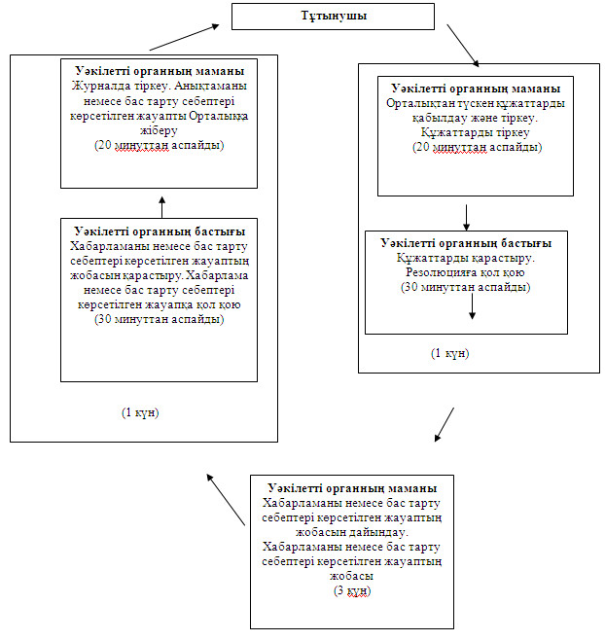
Павлодар облысы Ақтоғай ауданы
әкімдігінің 2012 жылғы 11
желтоқсандағы N 337 қаулысымен
бекітілді
"Мектепке дейінгі балалар ұйымдарына жіберу үшін мектепке
дейінгі (7 жасқа дейін) жастағы балаларды кезекке қою"
мемлекеттiк қызмет көрсету регламенті
1. Жалпы ережелер
1. Мемлекеттiк қызметтiң атауы: "Мектепке дейінгі балалар ұйымдарына жіберу үшін мектепке дейінгі (7 жасқа дейін) жастағы балаларды кезекке қою".
2. Көрсетiлетiн мемлекеттiк қызметтiң нысаны: автоматтандырылмаған.
3. Мемлекеттiк қызмет Қазақстан Республикасы Үкіметінің 2012 жылғы 31 тамыздағы N 1119 Қаулысымен бекiтiлген " Мектепке дейінгі балалар ұйымдарына жіберу үшін мектепке дейінгі (7 жасқа дейін) жастағы балаларды кезекке қою" стандарты негiзiнде жүзеге асырылады (бұдан әрi - Стандарт).
4. Мемлекеттік қызмет:
1) "Ақтоғай ауданының білім бөлімі бөлімі" мемлекеттік мекемесі (бұдан әрі – Уәкілетті орган) көрсетіледі, Павлодар облысы, Ақтоғай ауылы, Әлін көшесі, 97, телефоны (8-718-41)-21-5-97, сағат 9.00-ден 18.30-ге дейiн, 13.00-ден 14.30-ге дейiн түскi үзiлiспен, демалыс күндерi – сенбi, жексенбi және мерекелік күндері, электрондық пошта мекенжайы aktogairoo3@mail.ru, қабылдау алдын ала жазылусыз және жеделдетіп қызмет көрсетусіз кезек күту тәртібімен жүзеге асырылады;
2) Ақтоғай ауданының ауылдық округтерi әкiмдерiнiң аппараттарымен (бұдан әрi – Уәкiлеттi орган) осы регламенттiң 1-қосымшасында көрсетiлген мекен-жайлар бойынша, жұмыс уақыты сағат 9.00-ден 18.30-ге дейiн, 13.00-ден 14.30-ге дейiн түскi үзiлiспен, демалыс күндерi – сенбi, жексенбi және мерекелік күндері ұсынылады, қабылдау алдын ала жазылусыз және жеделдетіп қызмет көрсетусіз кезек күту тәртібімен жүзеге асырылады;
3) Республикалық мемлекеттік кәсіпорыны филиалының Павлодар облысы бойынша "Халыққа қызмет көрсету орталығы" Ақтоғай ауданының бөлімімен (бұдан әрі - Орталық) көрсетіледі, Павлодар облысы Ақтоғай ауылы, Абай көшесі, 72, телефон: (8-718-41) 22-1-65, жұмыс уақыты сағат 9.00-ден 19.00-ге дейін түскі үзіліссіз, демалыс күндері – жексенбі және мерекелік күндері, электрондық мекенжайы: aktogai.con@mail.ru, қабылдау "электронды" кезек күту тәртібімен жүзеге асырылады.
5. Мемлекеттiк қызмет көрсету нәтижесi стандарттың 4-қосымшаға сәйкес мектепке дейінгі балалар ұйымына жолдама беру, мектепке дейінгі ұйымдарда орын болмаған жағдайда стандарттың 5-қосымшаға сәйкес уәкілетті органның уәкілетті тұлғасының электрондық цифрлы қолы қойылған электрондық құжат нысанында кезектіліктің нөмірі көрсетілген кезекке қою туралы хабарлама немесе электрондық құжат нысанында мемлекеттік қызмет көрсетуден бас тарту туралы дәлелді жауап болып табылады.
6. Мемлекеттік қызмет жеке тұлғаларға (бұдан әрі – Тұтынушылар) көрсетіледі.
7. Мемлекеттiк қызмет көрсету мерзiмi Тұтынушы қажетті құжаттарды тапсырған сәттен бастап үш жұмыс күнді құрайды.
Өтiнiш берген күнi сол жерде көрсетiлетiн мемлекеттiк қызметтi алуға дейiн күту уақытының барынша ұзақтығы 30 минуттан артық емес.
Өтiнiш берген күнi сол жерде мемлекеттік қызметті алушыға көрсетiлетiн қызмет көрсету уақытының барынша ұзақтығы 30 минуттан артық емес.
8. Мемлекеттік қызмет тегін көрсетіледі.
2. Мемлекеттiк қызмет көрсету барысында
iс-әрекет (өзара iс-қимыл) тәртiбiн сипаттау
9. Берiлiп отырған мемлекеттiк қызметтi алу үшiн Тұтынушы Стандарттың 11-тармағында көрсетiлген құжаттарды тапсыруы қажет.
Барлық қажетті құжаттарды тапсырған кезде мемлекеттік қызметті алушыға барлық құжаттарды алғаны туралы қолхат беріледі, онда мемлекеттік қызметті алатын күні көрсетіледі.
10. Мемлекеттiк қызметтi көрсетуден Стандарттың 16-тармағында көрсетiлген жағдайларда бас тартуы мүмкiн.
11. Ақпараттық қауiпсiздiк талаптары: тұтынушының құжаттарында көрсетiлген ақпараттың сақталуы, қорғалуы және құпиялығын қамтамасыз ету.
12. Мемлекеттiк қызмет көрсету үдерiсiне қатысатын құрылымдық-функционалдық бiрлiктер (бұдан әрi - бірлік):
Уәкілетті орган өтiнiш бiлдiрген кезде:
1) Уәкілетті органның маманы;
2) Уәкілетті органның бастығы;
3) ауылдық округ әкімі аппаратының маманы;
4) ауылдық округ әкімі.
13. Осы регламенттің 2, 3 қосымшаларыына сәйкес орындалу мерзімін көрсете отырып, әрбір бірліктінің қарапайым реттілігі мен әкімшілік іс-әрекет (рәсімі) әрекеттестігінің мәтіндік кестелік сипаттамасы белгіленген.
14. Осы регламенттің 4, 5 қосымшаларында бірлік және мемлекеттік қызмет көрсету кезінде әкімшілік іс-әрекеттің логикалық реттілігінің өзара байланысы кестесі сипатталған.
3. Мемлекеттiк қызмет көрсететiн
лауазымды тұлғалардың жауапкершiлiгi
15. Мемлекеттiк қызмет көрсетудiң тәртiбiн бұзғаны үшiн лауазымды тұлғаларға Қазақстан Республикасының Заңдарымен белгiленген жауапкершiлiк жүктеледі.
2012 жылғы 11 желтоқсандағы N 337
"Мектепке дейінгі балалар ұйымдарына
жіберу үшін мектепке дейінгі (7 жасқа
дейін) жастағы балаларды кезекке қою"
мемлекеттік қызмет Регламентіне
1-қосымша
Ақтоғай ауданының ауылдық округ әкімдері аппараттарының тізімі
N | Ауылдық округ әкімі аппаратының атауы | Елді мекеннің атауы | Заңды мекен-жайы | Телефон | Сайт мекен-жайы
1 | 2 | 3 | 4 | 5 | 6
1 | "Ақтоғай ауылдық округ әкімінің аппараты" мемлекеттік мекеме | Ақтоғай ауылы | Ақтоғай ауылы Абай көшесі 77 | 8(71841) 21-9-90 | жоқ
2 | "Әуелбек ауылдық округ әкімінің аппараты" мемлекеттік мекеме | Әуелбек ауылы | Әуелбек ауылы Мира көшесі 9 | 8(71841) 40-2-72 | жоқ
3 | "Барлыбай ауылдық округ әкімінің аппараты" мемлекеттік мекеме | Барлыбай ауылы | Барлыбай ауылы Специалистов көшесі 12 | 8(71841) 41-0-28 | жоқ
4 | "Басқамыс ауылдық округ әкімінің аппараты" мемлекеттік мекеме | Басқамыс ауылы | Басқамыс ауылы 1 Мая көшесі 7 | 8(71841) 40-5-58 | жоқ
5 | "Жалаулы ауылдық округ әкімінің аппараты" мемлекеттік мекеме | Жалаулы ауылы | Жалаулы ауылы Садовая көшесі 84 | 8(71841) 41-3-00 | жоқ
6 | "Жолболды ауылдық округ әкімінің аппараты" мемлекеттік мекеме | Жолболды ауылы | Жолболды ауылы 1 Мая көшесі 7 | 8(71841) 41-1-71 | жоқ
7 | "Қараоба ауылдық округ әкімінің аппараты" мемлекеттік мекеме | Қараоба ауылы | Қараоба ауылы Советов көшесі 13 | 8(71841) 40-1-83 | жоқ
8 | "Қожамжар ауылдық округ әкімінің аппараты" мемлекеттік мекеме | Қожамжар ауылы | Қожамжар ауылы Садовый қыйлыс көшесі 4 | 8(71841) 24-2-22 | жоқ
9 | "Мүткенов ауылдық округ әкімінің аппараты" мемлекеттік мекеме | Мүткенов ауылы | Мүткенов ауылы Мүткенов көшесі 1 | 8(71841) 24-5-21 | жоқ
10 | "Приреченск ауылдық округ әкімінің аппараты" мемлекеттік мекеме | Приреченск ауылы | Приреченск ауылы 22 Партсъезд көшесі 14 | 8(71841) 24-4-21 | жоқ
11 | "Разумов ауылдық округ әкімінің аппараты" мемлекеттік мекеме | Андрияновка ауылы | Андрияновка ауылы Молодежная көшесі 2 | 8(71841) 26-2-21 | жоқ
12 | "Харков ауылдық округ әкімінің аппараты" мемлекеттік мекеме | Харьковка ауылы | Харьковка ауылы Советов көшесі 13 | 8(71841) 41-5-96 | жоқ
13 | "Шолақсор ауылдық округ әкімінің аппараты" мемлекеттік мекеме | Шолақсор ауылы | Шолақсор ауылы Целинная көшесі 10 | 8(71842) 29-2-33 | жоқ
2012 жылғы 11 желтоқсандағы N 337
"Мектепке дейінгі балалар ұйымдарына
жіберу үшін мектепке дейінгі (7 жасқа
дейін) жастағы балаларды кезекке қою"
мемлекеттік қызмет Регламентіне
2-қосымша
Құрылымдық-функционалдық бiрлiктерi
iс-әрекеттерiнiң сипаттамасы
Негiзгi үдерiстiң (жұмыс барысының, ағымның) iс-әрекетi
1 | Іс-әрекеттің N (жұмыс ағымы, жолы) | 1 | 2 | 3 | 4 | 5
2 | Бірліктерін атауы | Уәкілетті органның маманы | Уәкілетті органның бастығы | Уәкілетті органның маманы | Уәкілетті органның бастығы | Уәкілетті органның маманы
3 | Iс-әрекеттер (үдерiстiң, рәсімнің, операцияның) атауы және олардың сипаттамасы | Орталықтан түскен құжаттарды қабылдау және тiркеу | Құжаттарды қарастыру | Хабарламаны немесе бас тарту себептерi көрсетiлген жауаптың жобасын дайындау | Хабарламаны немесе бас тарту себептерi көрсетiлген жауаптың жобасын қарастыру | Анықтамаларды беру журналында тіркеу
4 | Аяқталу нысаны (мәлiметтер, құжат, ұйымдастырушы-иеленушi шешiмдер) | Құжаттарды қабылдағаны туралы талон | Резолюция | Хабарламаны немесе бас тарту себептерi көрсетiлген жауаптың жобасы | Хабарлама немесе бас тарту себептері көрсетілген жауапқа қол қою | Анықтама немесе бас тарту себептері көрсетілген жауап беру
5 | Орындау уақыттары | 30 минуттан аспайды | 30 минуттан аспайды | 1 жұмыс күні | 30 минуттан аспайды | 30 минуттан аспайды
 |  | 1 жұмыс күні |  |  | 1 жұмыс күні
6 | Келесi iс-әрекеттiң нөмірi | 2-баған | 3-баған | 4-баған | 5-баған
2012 жылғы 11 желтоқсандағы N 337
"Мектепке дейінгі балалар ұйымдарына
жіберу үшін мектепке дейінгі (7 жасқа
дейін) жастағы балаларды кезекке қою"
мемлекеттік қызмет Регламентіне
3-қосымша
Ауылдық округ әкімі аппараттырына жүгінген
кезде құрылымдық-функционалдық бiрлiктерi
iс-әрекеттерiнiң сипаттамасы
Негiзгi үдерiстiң (жұмыс барысының, ағымның) iс-әрекетi
1 | Іс-әрекеттің N (жұмыс ағымы, жолы) | 1 | 2 | 3 | 4 | 5
2 | Бірліктерін атауы | Ауылдық округ әкімі аппаратының маманы | Ауылдық округ әкімі | Ауылдық округ әкімі аппаратының маманы | Ауылдық округ әкімі | Ауылдық округ әкімі аппаратының маманы
3 | Iс-әрекеттер (үдерiстiң, рәсімнің, операцияның) атауы және олардың сипаттамасы | Ұсынған құжаттарды қабылдау және тiркеу | Құжаттарды қарастыру | Хабарламаны немесе бас тарту себептерi көрсетiлген жауаптың жобасын дайындау | Хабарламаны немесе бас тарту себептерi көрсетiлген жауаптың жобасын қарастыру | Анықтамаларды беру журналында тіркеу
4 | Аяқталу нысаны (мәлiметтер, құжат, ұйымдастырушы-иеленушi шешiмдер) | Құжаттарды қабылдағаны туралы талон | Резолюция | Хабарламаны немесе бас тарту себептерi көрсетiлген жауаптың жобасы | Хабарлама немесе бас тарту себептері көрсетілген жауапқа қол қою | Анықтама немесе бас тарту себептері көрсетілген жауап беру
5 | Орындау уақыттары | 30 минуттан аспайды | 30 минуттан аспайды | 1 жұмыс күні | 30 минуттан аспайды | 30 минуттан аспайды
 |  | 1 жұмыс күні |  |  | 1 жұмыс күні
6 | Келесi iс-әрекеттiң нөмірi | 2-баған | 3-баған | 4-баған | 5-баған
2012 жылғы 11 желтоқсандағы N 337
"Мектепке дейінгі балалар ұйымдарына
жіберу үшін мектепке дейінгі (7 жасқа
дейін) жастағы балаларды кезекке қою"
мемлекеттік қызмет Регламентіне
4-қосымша
Мемлекеттiк қызметтi көрсету сызбанұсқасы
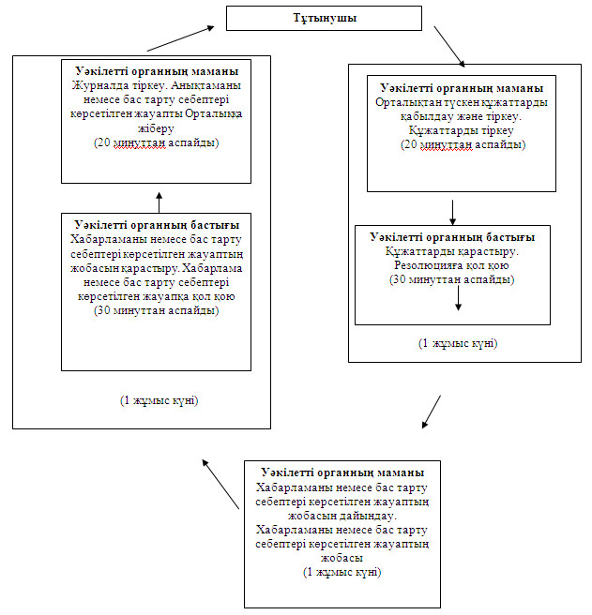
2012 жылғы 11 желтоқсандағы N 337
"Мектепке дейінгі балалар ұйымдарына
жіберу үшін мектепке дейінгі (7 жасқа
дейін) жастағы балаларды кезекке қою"
мемлекеттік қызмет Регламентіне
5-қосымша
Ауылдық округ әкімі аппараттарына өтiнген жағдайда
мемлекеттiк қызметтi көрсету сызбанұсқасы
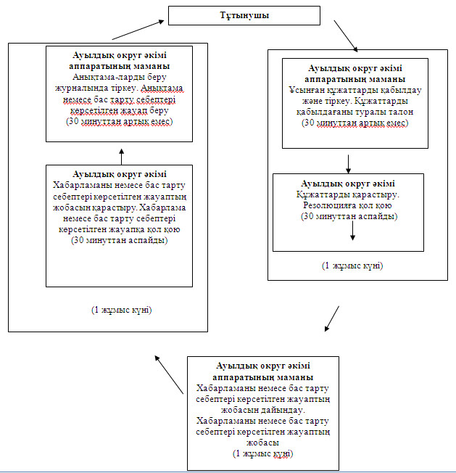
Павлодар облысы Ақтоғай ауданы
әкімдігінің 2012 жылғы 11
желтоқсандағы N 337 қаулысымен
бекітілді
"Қорғаншылық және қамқоршылық жөнінде анықтама беру"
мемлекеттiк қызмет көрсету регламенті
1. Жалпы ережелер
1. Мемлекеттiк қызметтiң атауы: "Қорғаншылық және қамқоршылық жөнінде анықтама беру".
2. Көрсетiлетiн мемлекеттiк қызметтiң нысаны: автоматтандырылмаған.
3. Мемлекеттiк қызмет Қазақстан Республикасы Үкіметінің 2012 жылғы 31 тамыздағы N 1119 Қаулысымен бекiтiлген "Қорғаншылық және қамқоршылық жөнінде анықтама беру" стандарты негiзiнде жүзеге асырылады (бұдан әрi - Стандарт).
4. Мемлекеттік қызмет "Ақтоғай ауданның білім бөлімі" мемлекеттік мекемесі, Павлодар облысы, Ақтоғай ауылы, Әлін көшесі, 97, телефоны (8-718-41)-21-5-97, жұмыс уақыты сағат 9.00-ден 18.30-ге дейiн, 13.00-ден 14.30-ге дейiн түскi үзiлiспен, демалыс күндерi – сенбi, жексенбi және мерекелік күндері, электрондық пошта мекенжайы aktogairoo3@mail.ru Республикалық мемлекеттік кәсіпорыны филиалының Павлодар облысы бойынша "Халыққа қызмет көрсету орталығы" Ақтоғай ауданының бөлімі (бұдан әрі - Орталық) арқылы негізде көрсетіледі, Павлодар облысы Ақтоғай ауылы, Абай көшесі, 72, телефон: (8-718-41) 22-1-65, жұмыс уақыты сағат 9.00-ден 19.00-ге дейін түскі үзіліссіз, демалыс күндері – жексенбі және мерекелік күндері, электрондық мекенжайы: aktogai.con@mail.ru, қабылдау "электронды" кезек күту тәртібімен жүзеге асырылады.
Шалғайдағы елді мекен тұрғындарына мемлекеттік қызметтердің қолжетімділігін қамтамасыз ету мақсатында мемлекеттік қызметтерді Жылжымалы Орталықтар арқылы көрсетуге жол беріледі.
5. Мемлекеттiк қызмет көрсету нәтижесi стандарттың 3-қосымшаға сәйкес қағаз тасымалдағышта қорғаншылық және қамқоршылық жөнінде анықтама (бұдан әрі – анықтама) беру.
6. Мемлекеттік қызмет жеке тұлғаларға (бұдан әрі – Тұтынушылар) көрсетіледі.
7. Мемлекеттiк қызмет көрсету мерзiмi мемлекеттік қызметті алушы жүгінген сәттен бастап мемлекеттік қызмет көрсету мерзімдері бес жұмыс күнін (құжаттарды қабылдаған күн және берген күн мемлекеттiк қызмет көрсету мерзiмiне кiрмейдi) құрайды.
Қажетті құжаттарды тапсырған кезде кезекте күтудің рұқсат берiлген ең көп уақыты 20 минуттан аспайды.
Жүгінген күні мемлекеттік қызметті алушыға қызмет көрсетудің рұқсат берiлген ең көп уақыты 20 минуттан аспайды.
Анықтаманы немесе бас тарту туралы дәлелді жауапты алған кезде кезек күтудің рұқсат берiлген ең көп уақыты 20 минуттан аспайды.
8. Мемлекеттік қызмет тегін көрсетіледі.
2. Мемлекеттiк қызмет көрсету барысында
iс-әрекет (өзара iс-қимыл) тәртiбiн сипаттау
9. Берiлiп отырған мемлекеттiк қызметтi алу үшiн Тұтынушы Стандарттың 11-тармағында көрсетiлген құжаттарды тапсыруы қажет.
Барлық қажетті құжаттарды тапсырған кезде Тұтынушыға барлық құжаттарды алғаны туралы қолхат беріледі, онда сұраныстың нөмірі мен қабылданған күн, сұратылған мемлекеттік қызметтің түрі, қоса берілген құжаттардың саны мен атаулары құжаттарды беру күні (уақыты) мен орны, құжаттарды ресімдеуге өтінішті қабылдаған Орталық қызметкерінің тегі, аты, әкесінің аты, мемлекеттік қызметті алушының тегі, аты, әкесінің аты, оның байланыс деректері көрсетіледі.
10. Мемлекеттiк қызметтi көрсетуден Стандарттың 16-тармағында көрсетiлген жағдайларда бас тартуы мүмкiн.
11. Ақпараттық қауiпсiздiк талаптары: тұтынушының құжаттарында көрсетiлген ақпараттың сақталуы, қорғалуы және құпиялығын қамтамасыз ету.
12. Мемлекеттiк қызмет көрсету үдерiсiне қатысатын құрылымдық-функционалдық бiрлiктер (бұдан әрi - бірлік):
1) Уәкілетті органның маманы;
2) Уәкілетті органның бастығы.
13. Осы регламенттің 1 қосымшасында бірліктінің естігінің мәтіндік кестелік сипаттамасы белгіленген.
14. Осы регламенттің 2 қосымшасында бірлік және мемлекеттік қызмет көрсету кезінде әкімшілік іс-әрекеттің логикалық реттілігінің өзара байланысы кестесі сипатталған.
3. Мемлекеттiк қызмет көрсететiн
лауазымды тұлғалардың жауапкершiлiгi
15. Мемлекеттiк қызмет көрсетудiң тәртiбiн бұзғаны үшiн лауазымды тұлғаларға Қазақстан Республикасының Заңдарымен белгiленген жауапкершiлiк жүктеледі.
2012 жылғы 11 желтоқсандағы N 337
"Қорғаншылық және қамқоршылық
жөнінде анықтама беру"
мемлекеттік қызмет Регламентіне
1-қосымша
Құрылымдық-функционалдық бiрлiктерi
iс-әрекеттерiнiң сипаттамасы
Негiзгi үдерiстiң (жұмыс барысының, ағымның) iс-әрекетi
1 | Іс-әрекеттің N (жұмыс ағымы, жолы) | 1 | 2 | 3 | 4 | 5
2 | Бірліктің атауы | Уәкілетті органның бас маманы | Уәкілетті органның бастығы | Уәкілетті органның бас маманы | Уәкілетті органның бастығы | Уәкілетті органның бас маманы
3 | Iс-әрекеттер (үдерiстiң, рәсімнің, операцияның) атауы және олардың сипаттамасы | Орталыққтаң түскен құжаттарды қабылдау және тiркеу | Құжаттарды қарастыру | Хабарламаны немесе бас тарту себептерi көрсетiлген жауаптың жобасын дайындау | Хабарламаны немесе бас тарту себептерi көрсетiлген жауаптың жобасын қарастыру | Журналда тіркеу
4 | Аяқталу нысаны (мәлiметтер, құжат, ұйымдастырушы-иеленушi шешiмдер) | Құжаттарды қабылдағаны туралы талон | Резолюция | Хабарламаны немесе бас тарту себептерi көрсетiлген жауаптың жобасы | Хабарлама немесе бас тарту себептері көрсетілген жауапқа қол қою | Анықтама немесе бас тарту себептері көрсетілген жауапты Орталыққа жіберу
5 | Орындау уақыттары | 20 минуттан аспайды | 30 минуттан аспайды | 3 жұмыс күні | 30 минуттан аспайды | 20 минуттан аспайды
 |  | 1 жұмыс күні |  |  | 1 жұмыс күні
6 | Келесi iс-әрекеттiң нөмірi | 2-баған | 3-баған | 4-баған | 5-баған
2012 жылғы 11 желтоқсандағы N 337
"Қорғаншылық және қамқоршылық
жөнінде анықтама беру"
мемлекеттік қызмет Регламентіне
2-қосымша
Мемлекеттiк қызметтi көрсету сызбанұсқасы
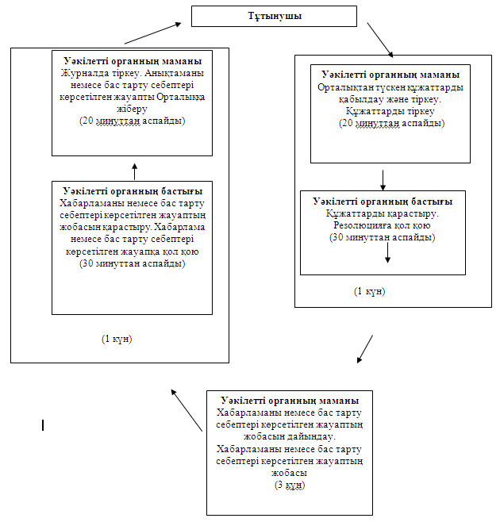

© 2012. Қазақстан Республикасы Әділет министрлігінің «Қазақстан Республикасының Заңнама және құқықтық ақпарат институты» ШЖҚ РМК

